Землеустроительная экспертиза

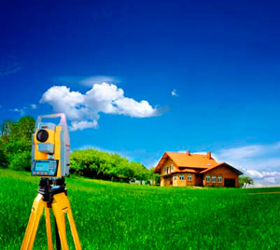
комплекс действий, производимых в установленной законом форме для определения границ локального земельного участка, осуществляемая специалистами в области:
- землеустройства
- почвоведения и других дисциплин, дающими заключения по вопросам, возникающим в процессе гражданского и уголовного судопроизводства, производства по делам об административных правонарушениях

